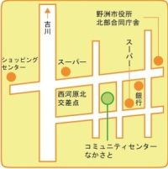
和太鼓はぐるま&坂岡嘉代子公演会
入場無料申込不要
日時 2019年6月29日（土曜日）
開演 14：15〜16：00（開場13：30）
会場 野洲市立コミュニティセンターなかさと
野洲市西河原2366-1（📞077-589-4740）
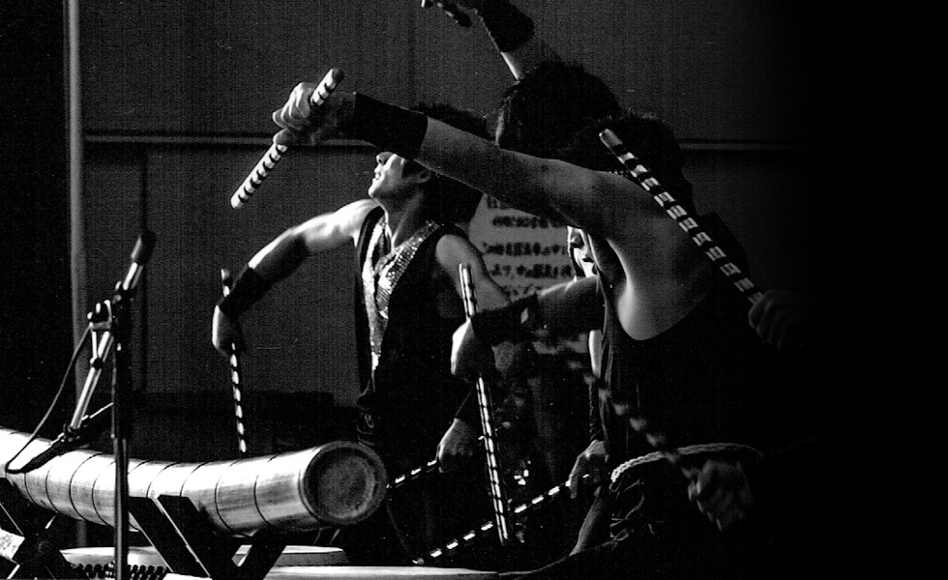
オレたちの命の鼓動が響いた
親の愛情を受けることなんて想像もできなかった.
気がつけばオレの「歯くるま」は狂っていたんだ。

もうどうでもいいや・・・って思っていたけれど
嘉代子カアチャンが教えてくれたんだ・・・魂を震わす和太鼓の響きを・・・

「

和太鼓はぐるま」 〜ひとりには、ひとりの光がある〜
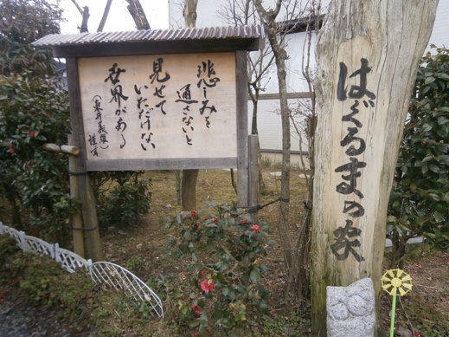
非行や暴力行為が原因で、家だけでなく児童養護施設にも居られなくなった子どもを引き取り、自立までの支援を行っている施設です。代表の坂岡嘉代子さんが、「はぐるまの母さん」として１４～２０歳までの子どもたちと共同生活を送っています。子どもたちと徹底的に話し合う時間を持っています。子どもたちは和太鼓グループ活動をしています。坂岡さんの家から巣立った少年少女は、千人以上にのぼり、88年にプロデビュー後、アメリカ・ドイツ・スイスなど海外公演も多数。2003年には法務大臣賞受賞。
「人の苦しみを音よりも早く気づき、寄り添う」姿は観音様のようだ。坂岡さんとお話
していると優しい眼の奥に何ものもおそれない鋭さが光った。きっと坂岡さんの
生きてきたすさまじい経験があるにちがいない。彼らに愛にきてください。

主催 出合いの家後援会、社会福祉法人出合いの家
協力 認定NPO法人四つ葉のクローバー
後援 野洲市、野洲市教育委員会、野洲市社会福祉協議会 (含予定)
お問い合わせ先 第二出合いの家 野洲市吉地3－1405(077-596-3820)

